江苏省无锡市锡山区2014-2015学年八年级上学期期中考试物理试题及答案
2014.11
一、选择题（每题2分，共32分）
1.弹奏吉他时，琴弦振动发出美妙的乐音，用手掌按住琴弦就听不到琴音了，这是因为（ ）
A. 琴弦发出的声音全被手吸收了
B. 琴弦发出的声音被手掌挡住无法听到
C. 琴弦被按住之后停止振动不再发出声音
D. 以上说法都不正确
2.在不同的介质中，声音的传播速度差异很大。在一根很长的自来水管一端敲一下，另一端的人会听到三次敲击声，请判断传来的三次响声的介质按照先后依次是（ ）
A. 铁管、水、空气 B. 水、空气、铁管
C. 空气、水、铁管 D. 水、铁管、空气
3.关于声现象，下列说法正确的是（ ）
A．“闻其声而知其人”是根据声音的响度来判断的
B．“不敢高声语，恐惊天上人”中的“高”是指声音的音调高
C．“长啸一声，山鸣谷应”是指次声波传播很远
D．“隔墙有耳”说明固体能传声
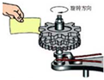
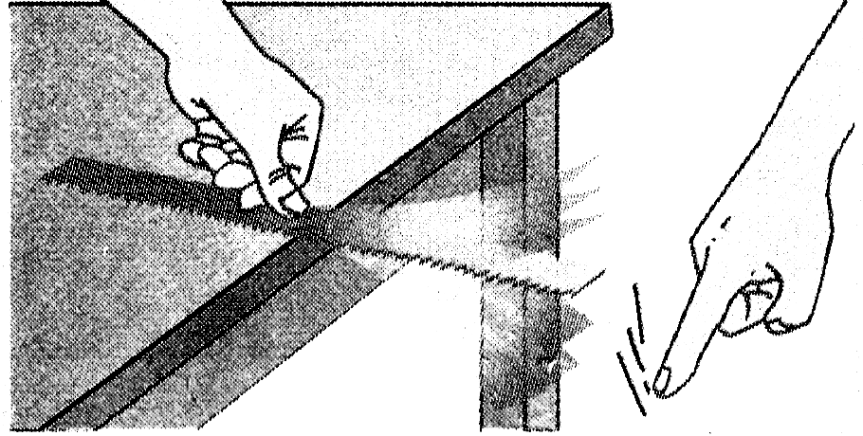
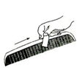
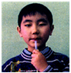
4.为了探究音调与什么因素有关，小明设计了下面几个实验，如图所示，你认为不能够完成探究目的的是（ ）
A．硬纸板接触齿
数不同的齿轮
B．改变钢尺伸出
桌边的长度
C．改变薄塑料片滑
过梳子的速度
D．改变吹笔帽
的力度

5.下面关于超声波或超声波利用的说法中，不正确的是（ ）
A. 利用高频超声波可以清洗眼镜片
B. 超声波也是声波的一种，它的传播也需要介质
C. 可以利用超声波的反射探测海洋深度
D. 在同种介质中，超声波的传播速度比普通声波快
6.下列几个温度值中，你认为最符合实际的是（ ）
A．一般电冰箱冷冻室的温度可达到–15℃
B．适合人洗浴的热水温度约为80℃
C．人的正常体温约为39℃
D．无锡地区冬季最低气温可达到–50℃
7.列事例中，能使蒸发变慢的措施是 （ ）
A．用电热吹风机将头发吹干
B．将水果密封在塑料袋中放入冰箱
C．将湿衣服晾到向阳、通风的地方
D．用扫帚把洒在地面上的水向周围扫开

8.下列各图描述了常见的物态变化现象：
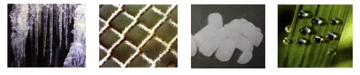
丙：食品盒中的
干冰变小
乙：铁丝网上
出现霜
丁：草叶上出现
露珠
甲：屋檐上的冰
凌正在消融

其中需要吸热的是（ ）
A．甲、乙 B．乙、丁 C．甲、丙 D．丙、丁
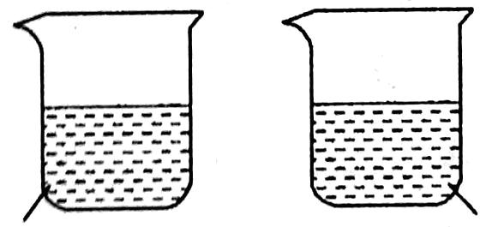
9.夏天，小丽将冰水和热水分别注入常温下的两只透明烧杯中，如图所示，一会儿发现两只烧杯的杯壁上都出现小水珠，变得模糊了。下列说法正确的是（ ）
冰水
热水
甲
乙
A．甲、乙两杯都在内壁出现了水珠
B．甲、乙两杯都在外壁出现了水珠
C．甲杯的内壁出现了水珠，乙杯的外壁出现了水珠
D．甲杯的外壁出现了水珠，乙杯的内壁出现了水珠
10.炎热的夏天，课桌上一个杯子中有一把金属勺，把热水瓶中的开水（略低于100℃）倒入杯中，一会儿金属勺熔化了。当杯中的水温降为室温（26℃）后，杯中凝固出一金属块。关于这种金属的下列判断正确的是（ ）
A．该金属熔点高于100℃ B．该金属熔点低于26℃
C．该金属凝固点高于100℃ D．该金属凝固点低于100℃
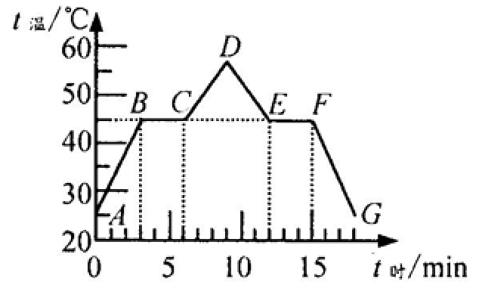
11.如右图是“探究某物质熔化和凝固规律”的实验图像，下列说法正确的是（ ）
A．在t_{时}=5min时，该物质处于液态
B．在BC段，该物质不吸热
C．该物质凝固过程持续了5min学科王
D．该物质的凝固点是45℃
12.如图所示，水的三态之间转化过程所对应的物态变化名称，标注都正确的是（ ）
水蒸气
冰
水
液化
凝华
凝固
水蒸气
冰
水
液化
升华
凝固
水蒸气
冰
水
汽化
凝华
熔化
水蒸气
冰
水
汽化
升华
熔化
A B C D
13.国庆假期，在蠡湖风景区内，小明用装有滤色镜的照相机给一株绿叶白花的睡莲拍照，在洗出来的照片上看到的却是黑叶红花，那么滤色镜玻璃的颜色可能是（ ）
A．黑色 B．红色 C．绿色 D．白色
14.下列属于红外线应用的是（ ）
A．杀菌 B．监测森林火情 C．B超 D．促进人体维生素D合成
15.如图甲所示，枯井中的青蛙位于井底O点“坐井观天”，如图乙所示中青蛙通过井口观察范围正确的光路图是（ ）
乙

甲
O
O
O
O

16.如图，装水的密闭小瓶放在大烧杯里的水中间，小瓶与烧杯底部间垫一木块，把烧杯放在电冰箱的冷冻室内，过一段时间取出烧杯，发现烧杯中有一大半的水结成了冰，此时小瓶中的水 ( )
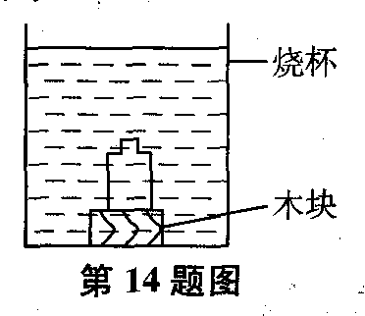
A．只有表面的水结冰
B．有一半的水结成冰
C．都没结冰
D．都已结冰

二、填空题（每空1分，共36分）[来源:Zxxk.Com]
1.你打开收音机时，听到的声音是由广播电台发出，靠 传来的。用硬纸片把一个喇叭糊起来，做成一个“舞台”，台上一个小人在音乐声中翩翩起舞，这说明声音是由物体的 产生的；音乐声越大，小人舞动的越剧烈，说明物体的 越大，产生声音的响度越大。
2.声音有“乐音”与“噪声”之分，从声音的特点看， 是指那些动听的、令人愉快的声音，它的波形 （有规律/杂乱无章）
3.我市靠近路口处设有噪声监测设备，某时刻该设备的显示屏上显示65dB，这个数值反映该路口处噪声的_______（选填“音调”或“响度”）；若此时有一辆载重卡车路过此地，显示屏上显示的数据将_______（填选“增大”或“减小”）．
4.某种昆虫靠翅膀振动发声．如果这种昆虫的翅膀在一分钟内振动了300次，则它振动的频率是_______Hz，人类_______听到这种声音．（选填“能”或“不能”）。
5. 海豚可以利用超声波相互交流，这说明声音可以传递 ；用超声波振动除去人体内的结石，这说明声音具有 。（填选“信息”或“能量”）
6.小华在家里修理厨房里的桌子时，不停的有敲击物体的声音发出，为了使隔壁的小明学习时避免干扰，小华采取了三种方案：①在被敲的地方垫一块抹布；②把房间、厨房门窗关严；③嘱咐小明暂时用耳机塞住耳朵。上述三种方案中，在声源处减弱噪声的是 ；在人耳处减弱噪声的是 （填序号）
7.2004年12月26日，南亚，东南亚海域发生强烈地震，引发了罕见的海啸，夺走了很多人的生命，后来人们在清理现场时很少发现有猫、狗、老鼠等动物尸体，人们猜测可能是地震时产生的 波，动物可以听到，而人听不见。
8.温度计是利用 的性质制成的，如图体温计的示数为

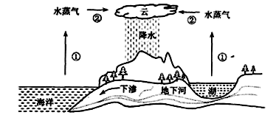
9.有一则科学笑话，说的是清朝末年，洋人请清廷官员吃冰棍，官员见冰棍冒着“白气”，以为是热腾腾的食品，大吃一口，吞吐两难。官员请洋人吃炖鸡蛋，表面平静无奇，其温度接近100℃，洋人大吃一口，烫得满嘴是泡！冰棍冒“白气”的原因是： 。炖鸡蛋的表面有一层猪油（猪油的沸点约为260℃），说明猪油在这里的作用是 。

10. 如图是水循环示意图。图中过程①发生的物态变化是 ，同时伴随
着 （选填“吸”、“放”）热；过程②发生的物态变化是凝华和 。生活中有很多浪费水的现象，请你谈谈自己平时是如何节约用水的（写两点）[来源:Zxxk.Com]
（1）
（2）
11.2012年3月，英国科学家研发出“激光橡皮”，专门用来去除白纸上的黑色碳粉字迹．激光照射下，纸张上的黑色碳粉直接 （填物态变化名称）为高温碳蒸气，同时字迹消失，这说明光具有 。哈勃空间望远镜上的太阳能电池板是将 能转化为 能。
12.月亮，闪闪发光的红宝石，太阳，点燃的蜡烛，其中属于光源的是
13.今年6月6日，天空再次上演了金星凌日的奇观，即从地球上看去，有一小黑点在太阳表面缓慢移动。
（1）金星凌日现象可以用 原理来解释。光在传播过程中 （填“需要”或“不需要”）介质。
（2）如图为太阳及八大行星示意图。据图分析，你认为在地球上除了可以看到金星凌日外，还能看到 凌日现象。
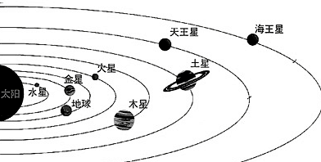

14.雨后的天空，常常出现彩虹，这属于光的 现象，我国是世界上电视用户最多的国家，彩色电视机屏幕上各种艳丽色彩是由 三种色光通过适当的比例混合得到的。银行的验钞机产生的____________可以使荧光物质发光。
15.光在真空中传播速度为 m/s，为实现我国的探月计划，向月球发射的激光到达月球并返回地面共需2.56s、则地球和月球间的距离是 m。

三、作图题（每题2分，共4分）
1、在图1中画出电线杆在太阳光下的影子。
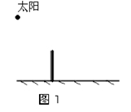
2、如图2在小孔前有一个发光点S，请利用光的直线传播规律作出它经过小孔在光屏上的落点
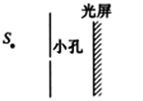

图2

四、探究解答题(每空1分，共28分，第1题11分，第2题5分，第3题6分，第4题6分)
1.在小明观察“水的沸腾”实验中，当水温升到88℃时，每隔1min读一次温度计的示数，直到水沸腾3min后停止读数，数据记录如下表：

时间/min | 0 | 1 | 2 | 3 | 4 | 5 | 6 | 7 | 8
温度/℃ | 88 | 90 |  | 94 | 96 | 98 | 98 | 98 | 98
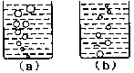
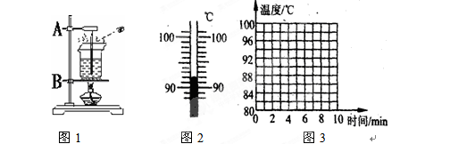
图4
（1）安装该实验装置时，应该先固定图1中A、B两铁圈中的______铁圈。
（2）小明读温度的方法如图1所示，他在实验中的错误是：__________ 。[来源:Zxxk.Com]
（3）某次数据没有记录，当时温度计示数如图2所示，则漏填的数据应是_____℃。
（4）根据表格中的数据，在图3的小方格纸上画出水的温度随时间变化的图像。
（5）从图3的图像可以看出水的沸点是_____℃，水在沸腾过程中温度_____（选填“升高”、“不变”或“降低”），你认为沸点不是100℃的原因可能是 。
（6）该实验应该选用_______温度计（填选“水银”或“酒精”）（已知水银的凝固点和沸点是-39℃和357℃，酒精的凝固点和沸点是-117℃和78℃）
（7）小明观察到沸腾前和沸腾时水中气泡上升过程中的两种情况，如图4(a)、(b)所示，则图_____是水沸腾时的情况。
（8）实验后的沸水放在桌上越来越凉，下列图象中能表示其温度T随时间t变化关系的是（ ）
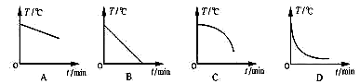

2. 小文和小轩今天分别买了一件厚度相同的毛料衣服和棉料衣服，两人在争论哪一件衣服更保暖，为了解决这个问题，决定设计一个实验。他们用这两种布料分别包着装有热水的密闭烧瓶，让它们自然冷却，利用温度计和手表测量两烧瓶水温变化相同时所花的时间情况。
⑴为了保证实验的准确性，两烧瓶相同，水的初温相同，环境因素相同和烧瓶中水的质量也相同，实验时所选取的两种不同布料的大小及 也一定要相同。
⑵按计划操作，小文和小轩同学得到了如下的温度变化及时间的数据填在下列表格中：
两烧瓶中水的温度T/℃ | 90 | 80 | 70 | 60 | 50 | 40 | 30 | 20 | 20
毛料所包的烧瓶花的时间 t/min | 0 | 6 | 15 | 25 | 37 | 54 | 74 | 99 | 150
棉料所包的烧瓶花的时间 t/min | 0 | 10 | 25 | 40 | 57 | 77 | 102 | 130 | 150
由上述数据可知：当时实验室温度是： ℃，其他条件相同时， 的传热性较好。由此可以猜想：当有两件完全相同的毛料衣服与棉料衣服可选择时，在寒冷的冬天，你该选择哪一件衣服？ 。
⑶除了采用降低相同的温度比较所花的时间长短来比较两种布料的保温性能外，根据上述数据，你还可以采用 的方法来比较两种布料的保温性能。

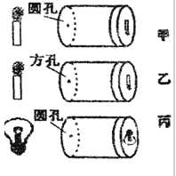
3.学习了光学知识后，爱动脑筋的小明想自己探究小孔成像，如图所示，他给两个空罐的底部中央分别打上一个圆孔和一个方孔，再用两片半透明的塑料膜蒙在空罐的口上．分别将孔对着烛焰和灯丝，可以看到烛焰和灯丝通过小孔所成的像．
(1)分析比较甲、乙两图，蜡烛在塑料膜上所成的像的形状与小孔的形状_______（填选“有”或“无”）关．
(2)分析比较甲、丙两图，可以得出结论：物体在塑料膜所成的像的形状与物体的形状_______（填选“有”或“无”）关．
(3)通过实验，可以看到烛焰和灯丝在塑料膜上成的都是_______（填选“正”或“倒立”）的实像，其原理是光的______________．
(4)夏天树荫下的圆形光斑形成的原理与之_______（填选“相同”或“不同”），这些光斑是太阳的_______________（选填“像”或“影子”）。

4.每年冬天的大雪，给人民群众的生活，生产带来很多困难，小明看到抢险队员在冰雪覆盖的道路上洒大量的盐，他产生了这样的疑问：含盐的冰熔化时跟纯净的冰熔化特点有何不同？含盐浓度不同的冰，熔化特点有无区别？为此，他进行了下列探究过程：
【设计实验】
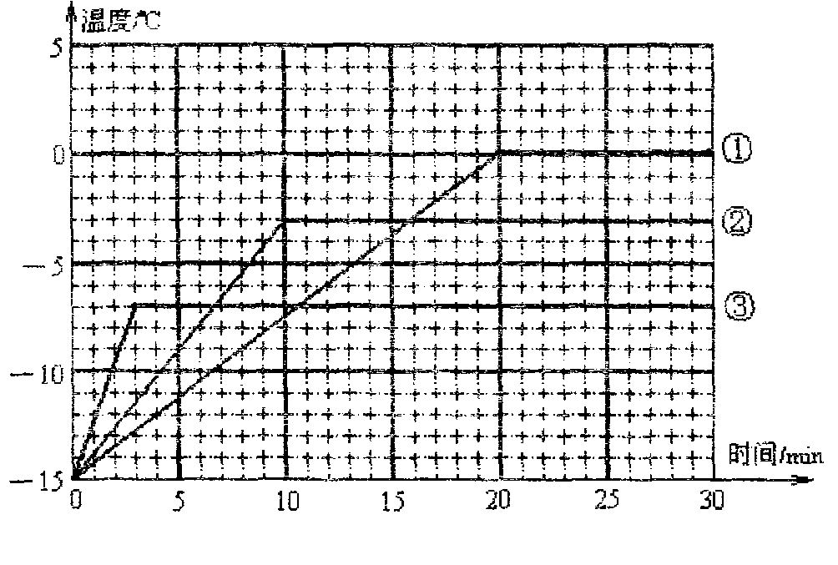
他用同样多的适量纯水、淡盐水、浓盐水制得纯冰、淡盐冰、浓盐冰，然后将这些冰弄碎放入试管中，在碎冰中插入温度计，记下此时温度计的示数，每隔0.5分钟记录一次温度计的示数，同时观察试管中冰块状态的变化．在选择冰块吸热方式时他遇到了一个难题，现有如图甲所示的两种方法，请你为他选择一种最佳的方法，你选择的方法是_______（选填“A”或“B”），这样选择选择的理由是：______________ ___________________；

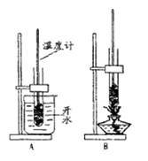
图甲

【测量数据】
在相同条件下测量三者的温度变化，得到三条温度变化曲线，如图乙．(纯冰对应曲线①、淡盐冰对应曲线②、浓盐冰对应曲线③）．
【分析数据】根据曲线图可知：利用盐水制成的冰_______ (选填“是”或“不是”）晶体．
【得出结论】根据分析可以得到：在冰雪覆盖的道路上洒盐，可以_______（选填“提高”或“降低”）冰的熔点．
【拓展思维】小明通过分析实验数据和图线，又有了新发现：
(1)含盐浓度越高的冰，熔化前升温越_______选填“快”或“慢”）．
(2)小明想起一件事，他们在学习熔化时，也用冰块做了这样的实验，但那次做实验时，测量冰熔化时的温度不是0℃，请你分析造成冰的熔化温度不是0℃的原因是什么？_______ _ __（只要讲出一点即可）
八年级物理期中试卷答卷(2014.11)
一、选择题（每小题2分，共32分，每题给出的四个选项中只有一个选项正确）
题号 | 1 | 2 | 3 | 4 | 5 | 6 | 7 | 8 | 9 | 10 | 11 | 12 | 13 | 14[来源:Zxxk.Com] | 15 | 16
答案 | C | A | D | D | D | A | B | C | D | D | D | C | B | B | A | C
二、填空题（每空1分，共36分）
1、空气 振动 振幅 2、乐音 有规律
3、响度 增大 4、5 不能
5、信息 能力 6、① ③
7、次声 8、液态的热胀冷缩 36.5℃
9、水蒸气液化成小水珠 减慢蒸发
10、蒸发 吸 液化
（1）略
（2）略
11、升华 能量 光 电
12、太阳 点燃的蜡烛
13、（1）光的直线传播 不需要[来源:学§科§网]
（2）水星
14、色散 红绿蓝 紫外线
15、3×10⁸ 3.84×10⁸
三、作图题
略
四、1、（1）B (2) 视线未与温度计内液柱上表面齐平 （3）92 （4）略
（5）98 不变 水中有杂质 、气压低于一个标准大气压 （6）水银
（7）a (8)D（2分）
2、（1）厚度 （2）20 毛料 棉料衣服 （3）比较相同时间内降低的温度
3、（1）无 （2）有 （3）倒立 光的直线传播 （4）相同 像
4、A 受热均匀
分析数据 是
得出结论 降低
拓展思维 快 含有杂质

